大學入學考試中心
107學年度學科能力測驗試題

自然考科

－作答注意事項－

考試時間：100 分鐘
題型題數：
˙第壹部分共40題
˙第貳部分共28題
作答方式：
˙用2B鉛筆在「答案卡」上作答；更正時，應以橡皮擦擦拭，切勿使用修正液(帶)。
˙未依規定畫記答案卡，致機器掃描無法辨識答案者，其後果由考生自行承擔。

第壹部分（占80分）
一、單選題（占46分）
說明：第1題至第23題，每題均計分，每題有n個選項，其中只有一個是正確或最適當的選項，請畫記在答案卡之「選擇題答案區」。各題答對者，得2分；答錯、未作答或畫記多於一個選項者，該題以零分計算。
1. X、Y、Z分別為週期表中，第二與三週期中的三種元素，其原子序之和為25，在週期表的相對位置如表1。由這三種元素，可組成許多化合物。
下列有關這三種元素以及其組成化合物的敘述，哪些正確？
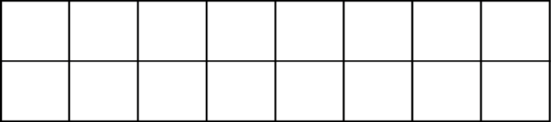
甲、這三種元素中，只有一種是非金屬元素。
表1
X
Y
Z
乙、Z容易失去兩個電子，形成離子。
丙、由Y與Z可以組成氣體分子。
丁、X的價電子數為1。
(A)甲乙 (B)乙丙 (C)丙丁 (D)甲丙 (E)乙丁
2. 日常生活中的食衣住行常與自然科學有關，現代如此，過去亦然。世上最早的一部煉丹著作《周易參同契》（西元二世紀）中，記載許多與化學相關的訊息。世上的煉丹師都有不願公開自己經驗的心理，即使有文字流傳，但語焉不詳或故用隱語，使他人難以理解，例如下列句子：
河上姹女 靈而最神 得火則飛 不見埃塵 鬼隱龍匿 莫知所存 將欲制之 黃芽為根
現代化學家已經解讀出其意義，如表2。
表2
隱 語 | 解 讀
姹女 | 是一種元素
河上 | 形容其具有流動性
得火則飛 | 指其易於氣化
莫知所存 | 指其化為氣體
黃芽 | 是一種元素，其結晶為黃色針狀物
若「姹女」與「黃芽」進行化學反應，可得到穩定的生成物。試問句中的「姹女」和「黃芽」是哪兩種物質？
(A)汞、硫 (B)銀、金 (C)鉛、硫 (D)銀、硫 (E)汞、金
3. 王同學為了探討固體溶於水所發生的現象做了一個實驗，裝置如圖1。實驗的步驟如下：
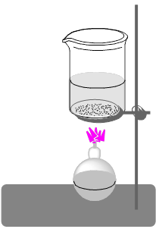
甲、在燒杯中倒入200 mL的水，以酒精燈加熱至80℃後熄火。
圖1

乙、取粉狀無水氯化鈣60 g，慢慢加入熱水中，則看到溶液沸騰。
丙、最後得到澄清溶液，以溫度計測量溶液，液溫為101℃。
根據王同學所做的實驗與觀察以及推測，下列敘述何者正確？
(A)圖示的實驗裝置正確無誤
(B)在101℃時，氯化鈣的溶解度應大於水
(C)氯化鈣固體溶解時應該是吸熱
(D)粉狀氯化鈣加入時造成突沸使水溫上升
(E)加入粉狀無水氯化鈣時，應以溫度計緩緩攪拌均勻
4. 甲醇燃料電池是以甲醇與氧氣反應，產生二氧化碳與水以獲取電能的裝置。若改用乙醇，生成物也是二氧化碳與水。這兩種燃料電池，若均使用1莫耳的醇進行反應，二者所產生水的莫耳數比為何？
(A) (B) (C) (D) (E)
5. 酸鹼反應中陰離子與陽離子的濃度會隨反應的進行而變化，故酸鹼反應可藉由量測其導電度（電導度）進行監測。若將1.0 M水溶液，慢慢加入1 L的1.0 M水溶液，以的體積為橫軸，並以導電度為縱軸作圖，則下列五個圖形，何者最能符合此反應時的導電度變化？
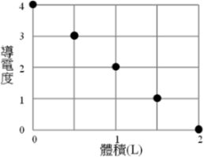
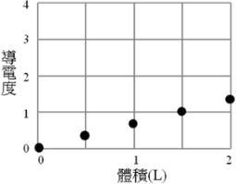
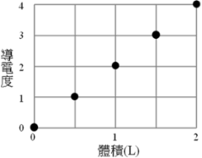
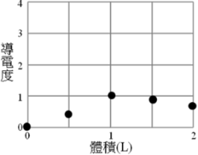
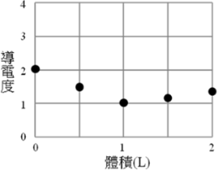
(A) (B) (C)
0
1
2
體積（L）
4
3
2
1
0
導電度
0
1
2
體積（L）
4
3
2
1
0
導電度
0
1
2
體積（L）
4
3
2
1
0
導電度
0
1
2
體積（L）
4
3
2
1
0
導電度
0
1
2
體積（L）
4
3
2
1
0
導電度

(D) (E)

6. 下列有關二乙醚與1-丁醇的敘述，哪一項正確？
(A)示性式相同 (B)分子量不同 (C)結構式不同
(D)分子中的碳原子總數不同 (E)完全燃燒所需氧氣的莫耳數不同
7. 下列有關化學實驗安全的規範或意外發生時的處理方式，哪些正確？
甲：實驗前應詳細閱讀實驗內容，瞭解實驗步驟及相關注意事項。
乙：操作實驗若不小心燙傷，應儘速以藥膏塗抹燙傷處。
丙：使用強酸、強鹼或腐蝕性化學藥品，且不加熱時，應穿戴乳膠手套，以避免傷皮膚。
丁：若化學藥品不小心濺入眼睛，應趕緊閉上雙眼由同學護送到保健中心醫治。
(A)甲乙 (B)甲丙 (C)甲丁 (D)乙丁 (E)丙丁
8. 一氧化氮（）在細胞的訊號傳遞中，扮演重要的調控角色。實驗室製備時，可用銅還原稀硝酸而得，係數尚未平衡的反應式如下：
___ Cu ＋ ___ ___ ＋ ___ ＋ ___NO
反應式平衡後，係數均為最小整數時，下列哪一數值是NO的係數？
(A) 1 (B) 2 (C) 3 (D) 4 (E) 5
9. 粒線體與葉綠體都是細胞處理能量的胞器，但兩者的分工不同，下列何者正確？
(A)各自都具有DNA，以製造本身所需蛋白
(B)葡萄糖分解在粒線體內進行
(C)粒線體可產生ATP而葉綠體則否
(D)葉綠體為植物獨有，粒線體為動物獨有
(E) ATP的產生都發生在內膜上
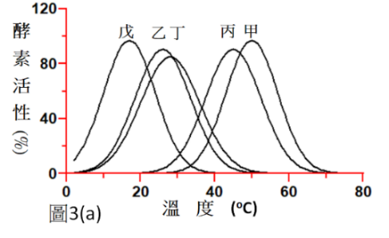
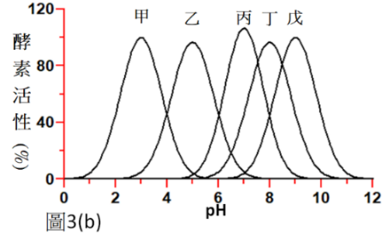
10. 研究者分析多種脂肪酵素的活性，在不同溫度下結果如圖2，不同pH值下如圖3。廚房清潔劑中常添加脂肪酵素以分解油脂。為使常溫下鹼性廚房清潔劑的效能最佳化，下列何者最適合添加在本清潔劑中？
圖2
酵
素
活
性（%）
0
20
40
60
80
120
80
40
0
溫度（℃）
戊
乙
丁
丙
甲
甲
乙
丙
丁
戊
120
80
40
0
酵
素
活
性（%）
12
10
8
6
4
2
0
pH
圖3
(A)甲
(B)乙
(C)丙
(D)丁
(E)戊

11. 下列何種繁殖方式最接近水筆仔的胎生苗繁殖？
(A)山蘇的孢子繁殖 (B)蘭花的組織培養以產生新植株
(C)二葉松以毬果繁殖 (D)落地生根的不定芽繁殖 (E)酵母菌的出芽繁殖
12. 研究者新收集到一種草花。為了解光週期對此植物的影響，將種子播種在每天不同光照長度的環境中。該草花在不同光照的情況下，從播種到開花所需的時間平均值如表3。根據表3，下列有關此植物開花調控的敘述何者正確？
表3
光照長度（小時） | 6 | 8 | 10 | 12 | 14 | 16 | 18 | 20 | 24
平均開花時間（天） | 92 | 96 | 93 | 95 | 93 | 91 | 95 | 93 | 93
(A)為長日照植物，臨界日長8小時 (B)為長日照植物，臨界日長16小時
(C)為短日照植物，臨界日長8小時 (D)為短日照植物，臨界日長16小時
(E)光週期對此植物的開花沒有影響
表4
元素 | H | C | N | O | Na | Mg | P | S | Cl | K | Ca
原子序 | 1 | 6 | 7 | 8 | 11 | 12 | 15 | 16 | 17 | 19 | 20
13. 組成生命世界之各種元素，其原子序通常不超過20。表4為各元素之原子序。下列敘述何者正確？

(A)組成多醣的元素原子序超過10 (B)組成脂肪之元素原子序不超過10
(C)組成蛋白質之元素通常原子序不超過15 (D)組成核酸會用到原子序16~20的元素
(E)組成去氧核糖核酸不會用到原子序8的元素
14. 李同學每隔相同的時距，以鉛筆筆尖輕點水波槽水面，水面產生圓形波向外傳播，經投射在屏幕上可看到明暗相間的水波影像。若筆尖以每秒3次輕觸水面，量測到經過5.0秒的時距，水波影像沿半徑向外的位移為30公分，而投射裝置的放大率經實測約為2倍，則鉛筆筆尖所產生週期圓形波在水波槽中的實際波長為若干公分？
(A) 1.0 (B) 2.0 (C) 6.0 (D) 9.0 (E) 12
15. 下列四位同學對於「自然界的基本作用力」之說法，哪一選項中同學的敘述是正確的？
甲同學：在原子核中的中子與質子間有強力作用。
乙同學：在原子核中的中子與中子間也有強力作用。
丙同學：弱力雖弱，但是其作用範圍遠比電磁力的作用範圍更長。
丁同學：牛頓直接測量蘋果與地球之間的重力變化，進而推得重力與距離平方成反比的關係。
(A)僅有甲 (B)僅有乙 (C)僅有丙
(D)僅有丁 (E)僅有甲乙 (F)僅有甲丁
16. 若以速率對時間關係圖來描述一小球在空氣中由高空靜止落下的運動，則下列哪一示意圖最能描述小球受到空氣阻力影響時的運動過程？
(A) (B) (C) (D) (E)
時間
速率
0
時間
速率
0
時間
速
率
0
時間
速
率
0
時間
速
率
0

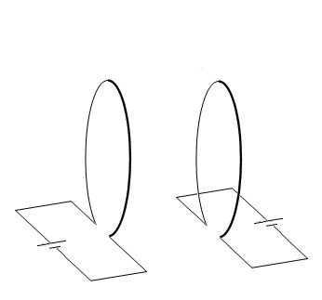
17. 兩個通有穩定電流的圓形線圈相對而立，如圖4所示。若忽略地磁的影響，則兩載流線圈在線圈圓心連線中點處造成的磁場方向為何？
東
上
北
圖4
(A)向東
(B)向西
(C)向北
(D)向上
(E)兩線圈產生的磁場方向相反
18. 下列所述光電效應中入射光與光電子之間的關係，何者證實了光具有粒子性？
(A)光電子的數目與照射在金屬表面的入射光頻率成正比
(B)光電子産生與否決定於照射在金屬表面的入射光強度
(C)照射於金屬表面的入射光頻率須大於某一特定值方能産生光電子
(D)照射於金屬表面的入射光波長須大於某一特定值方能産生光電子
(E)照射於金屬表面的入射光波長及強度均須大於某一特定值方能産生光電子
19. 月球是距離地球最近的天體，透過在地面以及在太空觀察，可發現月球表面除了有亮暗區域差異，尚有大小不一的坑洞分布。此外，亦透過檢視登陸月球時所攜回超過三百公斤月球表面岩石物質，發現全都是火成岩，沒有沉積岩或變質岩，並且當中只含有極少量的水。由以上結果，下列敘述何者正確？
(A)月球表面曾經處於熔融狀態
(B)月球上的沉積岩與變質岩都埋藏在深處
(C)月球表面的坑洞都是火山噴發造成的火山口坑洞
(D)月球曾經存在大量流水，但由於沒有大氣，液態水已經蒸發散失
(E)月球有明顯板塊運動，形成高地以及看起來較為暗黑的低窪地
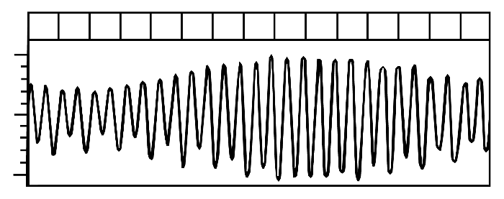
20. 陳同學今天去海邊玩，發現早上11點左右潮位最低，潮間帶最寬，有很多人在沙灘上挖尋文蛤。若該海岸的潮汐週期變化如圖5，則隔天陳同學再去同一海邊，在早上11點左右進行觀察，會觀察到下列哪個現象？
圖5
日期
水位（公尺）
1
2
3
4
5
6
7
8
9
10
11
12
13
14
15
2.5
0.0
-2.5
(A)潮間帶出現，且潮位逐漸下降
(B)潮間帶出現，且潮位逐漸上升
(C)達當日最高潮位，且潮間帶最寬
(D)達當日最低潮位，且潮間帶消失
(E)11點左右潮位依然最低，但潮間帶相較前一天變窄許多

21. 波浪是一種海水上下起伏的運動。下列對波浪的敘述何者正確？
(A)海面波浪都是由於風吹造成
(B)波浪由外海傳遞至岸邊時，波浪的前進方向會因海岸線的不平直，往水深較深的海域偏折
(C)颱風尚未到達臺灣，已經在臺灣海岸可見該颱風造成的湧浪
(D)海灣受波浪侵蝕的力量較海岬處大，所以海灣會繼續往陸地內凹
(E)波浪靠近岸時，因受地形影響而破碎，所以碎浪對岸邊結構物沒影響
22-23為題組
圖6為臺灣時間2017年7月29日08時的紅外線衛星雲圖，尼莎颱風位於臺灣東方海面。20時中心登陸宜蘭，23時中心於新竹出海，圖7為尼莎颱風於7月26日到7月30日間的颱風路徑圖（臺灣時間）。依據圖6與圖7回答22-23題。
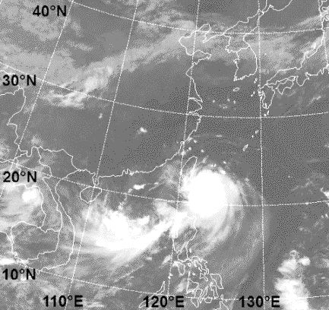
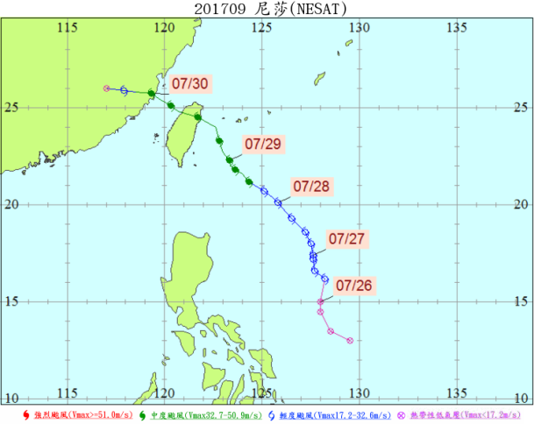
圖6
201709 尼莎（NESAT）
（08時）
（08時）
（08時）
（08時）
（08時）
07/30
07/29
07/28
07/27
07/26
圖7

22. 宜蘭地區在7月29日08時，接近地面處的主要風向為何？
(A)西北風 (B)西南風 (C)東北風 (D)東南風 (E)南風
23. 下列哪一張示意圖最能代表宜蘭觀測站所量測到的氣壓在7月28~30日的變化？
(A) (B) (C)
氣壓
日期
7/28
7/29
7/30
氣壓
日期
7/28
7/29
7/30
氣壓
日期
7/28
7/29
7/30
氣壓
日期
7/28
7/29
7/30

(D) (E)
氣壓
日期
7/28
7/29
7/30

二、多選題（占26分）
說明：第24題至第36題，每題均計分。每題有n個選項，其中至少有一個是正確的選項，請將正確選項畫記在答案卡之「選擇題答案區」。各題之選項獨立判定，所有選項均答對者，得2分；答錯k個選項者，得該題的分數；但得分低於零分或所有選項均未作答者，該題以零分計算。
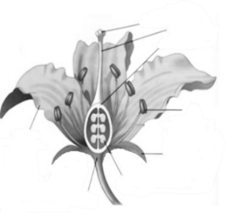
24. 某生在探討活動時觀察「花的構造」，繪得示意圖如圖8（此花朵已移除3片花瓣）。下列有關此花的敘述，哪些正確？（應選2項）
圖8
丁
丙
花托
花萼
乙
甲
花柱
子房
(A)甲為柱頭，是雄蕊的一部份
(B)乙為花藥，其中花粉染色體套數為2n
(C)丙為子房中的胚珠，受精後會發育為種子
(D)丁為花瓣，具有單子葉植物花瓣數目的特性
(E)花柱及子房壁都是由單套染色體的細胞組成
25. 下列是某生在探討活動中，觀察人類血球細胞染色抹片後的結論，有哪些是正確的？（應選3項）
(A)不同血球細胞的核特徵有明顯差異
(B)白血球有核，紅血球則無
(C)相較於白血球，紅血球中心區域較不透光
(D)血小板不被染色，無法觀察
(E)白血球的核具有多種型態
26. 下列有關動物排泄的敘述，哪些正確？（應選2項）
(A)肺臟排除，與腎臟共同維持血液pH值的恆定
(B)過濾作用所產生的濾液不含有構成蛋白質的胺基酸
(C)為快速吸收可用物質，再吸收作用只發生在近曲小管
(D)血液中的可藉由排泄系統移除，以維持血液的酸鹼度
(E)酒精會促進ADH的釋放，進而抑制水的再吸收，導致尿量增加
27. 中樞神經系統包括大腦（灰質及白質）、小腦、間腦（視丘及下視丘）、腦幹（中腦、橋腦和延腦）及脊髓，這些構造如同人體內的中央處理器，獲得感覺與做出運動的決定。周圍神經系統包含：由各感覺器官連結到中樞的感覺神經，以及由中樞連結到動器（肌肉與腺體）的運動神經。周圍神經如同是將感測器與運動元件連接到中央處理器的纜線。下列功能性配對哪些正確？（應選3項）
(A)小腦：協調骨骼肌的活動
(B)大腦白質：所有記憶、思考、判斷都在此區
(C)視丘：調節體溫、血壓
(D)延腦：調節呼吸、心跳及吞嚥等活動
(E)大腦灰質：所有感覺都發生在此區
28. 太陽表面在2017年9月接連發生二起被稱作「太陽閃焰」的大型爆發，規模為10年來最大。科學家預計爆發所噴出的帶電粒子團兩天後抵達地球，撞擊大氣層後產生電磁波，以致影響通訊品質。已知太陽與地球距離約為公尺，光速約為公尺/秒。下列敘述哪些正確？（應選2項）
(A)電磁波並無繞射與干涉的現象
(B)電磁波在空間傳播須以帶電粒子為介質
(C)電磁波具有隨時間作週期性變動的電場與磁場
(D)帶電粒子團脫離太陽時的速率約為公尺/秒
(E)帶電粒子團撞擊地球大氣層之後約8分鐘，地球上才能觀測到太陽閃焰影像
29-30為題組
林同學為了同時觀察電流的磁效應與電磁感應現象，在水平桌面上安置甲、乙兩組電流迴路，其設計如圖9所示。甲迴路串接電壓固定之大電流的直流電源供應器P與開關K，並在其中一段沿南北方向的長直導線正上方，置放一小磁針。該小磁針最初為靜止，其N極指向北方；乙迴路則串接一高靈敏度之檢流計G，最初顯示的電流值為零。
K
G
北
東
磁針
圖9
甲迴路
乙迴路
P
29. 該同學開啟電源供應器P，並按下開關K接通甲迴路，應可觀察到哪些現象？（應選2項）
(A)小磁針N極立刻偏轉，但最後回復指向北方
(B)小磁針N極偏轉向東，最後維持於北偏東的方向
(C)檢流計G指針立刻偏轉，但最後回復指向零電流
(D)流經檢流計G的電流方向為由南向北，且電流值維持穩定
(E)小磁針立刻偏轉，檢流計G顯示的電流值維持穩定不變
30. 該同學開啟電源供應器P，先按下開關K接通甲迴路一段時間，然後再將乙迴路以等速度向東拉離甲迴路，則在乙迴路被拉離一小段距離的過程中，應可觀察到哪些現象？（應選2項）
(A)小磁針N極回復指向北方不動，檢流計G也一直顯示有電流通過
(B)小磁針N極的方向為北偏東，檢流計G一直顯示有電流通過
(C)小磁針N極的方向為北偏東，檢流計G一直顯示電流值為零
(D)流經檢流計G的電流方向為由南向北
(E)流經檢流計G的電流方向為由北向南
31. 如圖10所示，光沿水平方向行進，經過一片不透光之擋板M後，照射在垂直牆面N上，虛線為擋板頂之水平延伸線，與牆N交於位置。下列關於光在牆N上亮度之敘述，哪些正確？（應選2項）
M
N
y
0
圖10
(A)光因繞射的關係而可能進入區域
(B)光因折射的關係而可能進入區域
(C)光的波長愈長，光線往下偏向進入區域的角度愈大
(D)光因為具有粒子性而沿直線行進，故區域之亮度為零
(E)光的頻率愈高，能量愈大，光線往下偏向進入區域的角度愈大
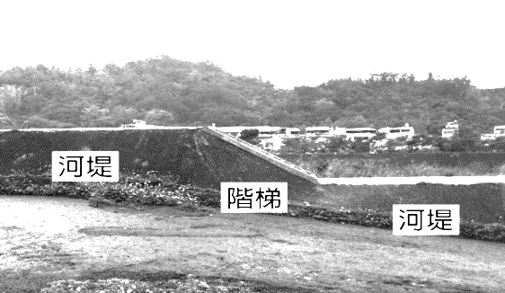
32. 圖11是從臺中霧峰「921地震教育園區」觀景窗中看出去的河堤景象。原本連續平坦的河堤因車籠埔斷層錯動而產生位移，目前斷裂處的河堤已經修復，而且建造了階梯以供步行。根據臺灣本島受板塊推擠作用而成的地質現象與圖11，下列敘述哪些正確？（應選2項）
圖11
河堤
階梯
河堤
(A)車籠埔斷層為正斷層
(B)車籠埔斷層為逆斷層
(C)車籠埔斷層為平移斷層
(D)相片中上盤位置在右側
(E)相片中上盤位置在左側
(F)相片中上下盤無法判斷
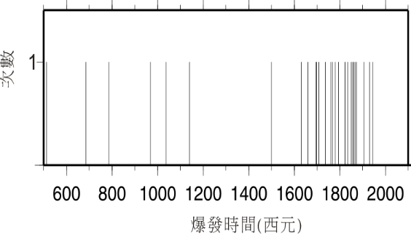
33. 在西元79年，義大利的維蘇威火山噴發，摧毀了古羅馬城市龐貝。此處黏滯性較大的中酸性岩漿不易流動，氣體難以有效散失，大量氣泡在接近地表時會猛烈的爆開，讓周圍岩漿和岩石四處飛射。維蘇威火山非常活躍，其爆發歷史如圖12所示。依上述資料，以下敘述或推論哪些正確？（應選2項）
次數

圖12
0
1
600
800
1000
1200
1400
1600
1800
2000
爆發時間（西元）
(A)維蘇威火山爆發具特定週期
(B)在維蘇威火山地區的主要岩石為玄武岩
(C)可以從排出氣體的量和成分變化來監測火山爆發
(D)維蘇威火山的岩漿噴發形式與形成澎湖的噴發形式相同
(E)在西元1600年到2000年間維蘇威火山爆發較前一千年頻繁
34. 在探討影響氣候的因素中，地表狀態的改變為影響氣候的其中一種因素。部分覆蓋大面積樹林和水塘的區域，隨都市發展逐漸被建築物、水泥地或柏油路面所取代，經長時間能量收支平衡的結果，使得當地氣候發生變化。下列這些導致氣候改變的敘述，哪些正確？（應選3項）
(A)相較於水泥建物，樹林覆蓋區域能減小白天最高氣溫和夜間最低氣溫的差距
(B)因為建築物增加，大樓間的通道使風速變大，增強對溫度的調節，使得日夜溫差變小
(C)樹林的林蔭遮蔽能攔截太陽輻射，樹林消失後使得到達地表的太陽輻射量增加，導致白天最高氣溫變高
(D)水塘被水泥建物取代，原先藉由水蒸發所吸收的熱能減少，且地表輻射量增加，長期影響下導致白天氣溫升高
(E)樹林能攔截地表向上發射的長波輻射，所以樹林變少會使地表附近長波輻射量散失減少，導致夜間最低氣溫變高
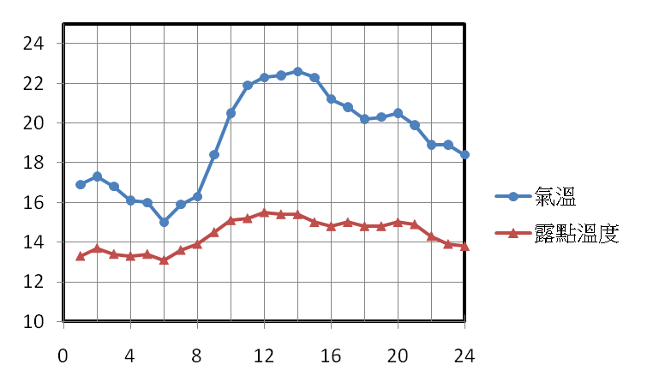
35. 圖13為某測站某日逐時氣溫與露點溫度變化圖，關於該測站當日的天氣狀況描述，下列哪些正確？（應選2項）
氣溫
露點溫度
（時）
0
4
8
12
16
20
24
10
12
14
16
18
20
22
24
（℃）
圖13
(A)當日6時實際水氣含量最高
(B)當日6時相對濕度最高
(C)當日12時相對濕度最低
(D)當日14時空氣中飽和水氣含量最高
(E)當日清晨有濃霧發生

36. 定溫時，1莫耳的與1莫耳的完全反應後，生成1莫耳的與1莫耳的，並放出熱量226 kJ。下列敘述哪些正確？（應選3項）
(A)此反應使反應系統的溫度上升
(B)此反應的熱化學反應式為：
(C)此反應的熱化學反應式為：
(D)若在相同條件下，與完全反應，以生成與，則此反應為吸熱反應
(E)若在相同條件下，2 莫耳的與 2 莫耳的完全反應，生成 2 莫耳的與 2 莫耳的時，則同樣會放出熱量 226 kJ
三、綜合題（占8分）
說明：第37題至第40題，每題2分，每題均計分，請將正確選項畫記在答案卡之「選擇題答案區」。單選題答錯、未作答或畫記多於一個選項者，該題以零分計算；多選題每題有n個選項，答錯k個選項者，得該題的分數；但得分低於零分或所有選項均未作答者，該題以零分計算。
37-40為題組
核能可由核分裂及核融（熔）合兩種反應方式產生。核分裂技術已成熟而被廣泛使用，例如核能發電，但萬一產生意外引起核輻射外洩，則後果嚴重。兩個質量較小的原子核融合成一個質量較大的原子核時稱為核融合，例如氘、氚原子核融合成氦原子核，核融合釋出的巨大能量成為最具有潛力的清潔能源，為人類未來永久解決能源匱乏希望所寄，許多國家正極力研究發展中。
除了如上所述人類利用核能作為能源外，有些生物也因為核能，發展出其特殊的適應現象，特別是核反應所釋出的γ射線。驚人的發現發生在1991年，當俄國車諾比核子事件發生後的第五年，科學家發現：高於放射線背景值500倍的環境中，新型隱球菌（Cryptococcus neoformans）這種單細胞酵母菌型的真菌仍可以生存。不只如此，此菌還可以成長，快速累積醋酸鹽的含量。實驗操作時，有兩種品系的真菌，其中一種新型隱球菌有特殊黑色素介入其電子傳遞鏈，野生型隱球菌則無。將此兩品系真菌的細胞暴露於500倍的放射性劑量下20~40分鐘，比較其NADH氧化後的電子傳遞速率。結果有「黑色素介入」的電子傳遞速率是「沒有黑色素介入」的3~4倍。另外，針對有黑色素介入的品系，比較照射γ射線與只有背景輻射下的電子傳遞速率，也發現有γ射線時電子傳遞速率也比只有背景輻射下高出許多。
37. 若某地核能電廠的反應爐發生嚴重意外事故，且情況有擴大之虞，則專家會建議對電廠噴灑硼砂，以阻止反應爐的核反應繼續進行。已知硼可經由下列反應降低核反應產生的熱中子數目：
有關上列反應式中的a、b、c以及x、y，哪些正確？
甲：a＝1 乙：b＝1 丙：c＝4 丁：x＝1 戊：y＝2
(A)甲乙 (B)乙丙 (C)丙丁 (D)甲丁 (E)乙丁
38. 核能意外事故發生時，除核能發電廠附近區域受輻射外洩汙染，更令人擔憂的是輻射汙染隨全球環流擴張，帶來跨國間的災害。以日本福島核電廠發生輻射外洩汙染為例，在考慮全球的環流運動下，關於該區域輻射汙染隨環流擴張的描述，下列選項何者正確？
(A)當輻射塵飄至上空的西風帶時，輻射塵受盛行風系與科氏力的影響而飄向南方
(B)當輻射塵飄至上空的西風帶時，在相同距離內，福島發電廠東方海域上空的輻射塵濃度會高於日本西岸海域上空
(C)輻射汙染隨表面洋流黑潮往北擴張
(D)臺灣東部海域一定會較美國西岸海域先觀測到輻射汙染
(E)輻射汙染會隨該緯度的低溫海水下沉至較深水域，進而隨溫鹽環流的輸送影響全球
39. 溫度高達約K時可引發核融合反應，其主要的物理原因為下列何者？
(A)此高溫使氘、氚原子核具高動能，可克服兩原子核間庫侖排斥力所需之能量，進而融合
(B)此高溫使氘、氚原子核內的夸克強作用增強，兩原子核相吸進而融合
(C)此高溫使氘、氚電子熔入各自原子核內後，兩原子核再融合
(D)此高溫使氘、氚原子核內弱作用增強，兩原子核相吸進而融合
(E)此高溫使氘、氚原子核熔化成液態自然融合在一起
40. 有關生物捕獲能量以推動生命現象的敘述，下列哪些正確？（應選2項）
(A)新型隱球菌可以利用放射線提高電子傳遞鏈的速率
(B)新型隱球菌可以利用放射線增加每個NADH提供的總能量
(C)隱球菌先吸收核反應的熱能再轉換為ATP等化學能
(D)酵母菌的黑色素對應於γ射線類似植物的葉綠素對應於可見光
(E)某些真菌可因黑色素介入而增加γ射線照射時的電子傳遞活性
第貳部分（占48分）
說明：第41題至第68題，每題2分。單選題答錯、未作答或畫記多於一個選項者，該題以零分計算；多選題每題有n個選項，答錯k個選項者，得該題的分數；但得分低於零分或所有選項均未作答者，該題以零分計算。此部分得分超過48分以上，以滿分48分計。
41-43為題組
上化學課時，張老師為了要學生認識科學的發展，說明了科學的研究過程。通常是透過「發現問題」、「探究問題」而「解決問題」，最後還可能會有所新發現。因此老師給學生一個問題，在黑板寫了，要求學生就此化學式展開「探究問題」的活動。學生分頭找相關資料。一週後，張老師要求學生分組討論，並發表探究問題後的心得。
甲說：「有機物中，氫的數目都比碳的數目多，因此不存在。」
乙說：「有機分子的化合物中，碳最多能與4個氫結合形成穩定的鍵結。」
丙說：「一個碳要與4個氫相連，而兩個碳以單鍵相連時，氫的數目要減2，雙鍵相連時減4。凡是碳、氮、氧中的任兩個原子間以單鍵相連就要減2個氫。」就在黑板上寫了
乙烷－；乙烯；乙炔；甲醛
之後張老師總結地說：「由與氫可以構成許多化合物，而原子的鍵結方式不同，又可構成許多異構物。」並給了一個新問題：若就化學式而言，則會因氫的數目不同而會有許多異構物符合此一化學式。根據上述，回答下列各題。
41. 甲、乙、丙三位同學所發表的論述，何者正確？
(A)只有甲 (B)只有乙 (C)只有丙 (D)只有甲乙 (E)只有乙丙
42. 在的一群化合物中，分子量最大的分子，其n是下列哪一數值？
(A) 1 (B) 3 (C) 5 (D) 7 (E) 9
43. 在的一群化合物中，分子量最小的分子，其n是下列哪一數值？
(A) 1 (B) 3 (C) 5 (D) 7 (E) 9
44. 下列水溶液各取10 mL後，分別逐滴加入0.1 M硝酸銀水溶液時，都產生沉澱。若反應完全時，則下列哪一選項的離子消耗最多莫耳的銀離子？
(A) 0.1 M氯離子 (B) 0.2 M氫氧根離子 (C) 0.3 M硫離子
(D) 0.4 M鉻酸根離子 (E) 0.5 M溴離子
45. 醣類、蛋白質與油脂都是生物體中的物質。下列有關這些化合物的敘述，哪些正確？（應選3項）
(A)麥芽糖、果糖與乳糖都互為同分異構物
(B)蛋白質是由胺基酸為單體，以肽鍵結合而成的聚合物
(C)兩個不同的胺基酸，可形成兩種不相同的線性二肽分子
(D)葡萄糖與蔗糖二者均為碳水化合物，但葡萄糖為單醣，蔗糖為雙醣
(E)飽和油脂是由含有雙鍵的長鏈脂肪酸分子與甘油反應形成的三酸甘油酯
46. 溫室氣體會吸收地表輻射熱能，導致地表的保溫效果。人為因素所增加的溫室氣體是全球暖化的一大主因。下列哪些氣體是「因人類活動而增加的溫室氣體」？（應選3項）
(A) (B) (C) (D) (E)
47. 下列與石油的煉製與應用相關的敘述，哪些正確？（應選2項）
(A)原油經分餾可得石油氣、石油醚、汽油、煤油、柴油、潤滑油、石蠟與瀝青等產物
(B)原油分餾所得的產物中，分子量愈大者，其單位質量所產生的燃燒熱（，即熱值）愈大
(C)石油醚是分子結構為的純物質
(D)汽車若使用無鉛汽油，則不會產生震爆現象
(E)辛烷值是指燃料燃燒時的抗震爆程度，辛烷值愈高，其抗震爆效果愈好
48. 觀察洋蔥根尖細胞時，可觀察到下列哪些特徵的細胞？（應選3項）
(A)看不到核膜的細胞 (B)中心粒在兩端的細胞 (C)染色體排列成四分體的細胞(D)具紡錘絲的細胞 (E)具細胞板的細胞
49. 紅綠色盲為常見之一種遺傳疾病。圖14為此疾病發生之譜系圖，方形表示男生，圓形表示女生，實心為患紅綠色盲者，空心為辨色正常。甲與乙皆辨色正常，婚後生有二男丙及丁，皆為紅綠色盲者。戊擬與丁結婚，且盼生一男一女為己及庚。下列情況哪些正確？（應選2項）
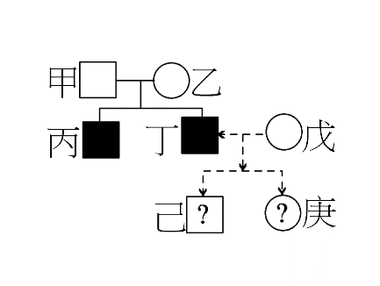
(A)甲帶有一個色盲等位基因
圖14
(B)乙帶有一個正常等位基因
(C)丙及丁都是同型合子的基因型
(D)若己及庚皆正常，則戊一定是同型合子
(E)若戊是同型合子，則己及庚皆辨色正常
50. 使用基因改造黃豆的製品皆需於成分中標示。此黃豆改造時，下列哪一步驟為必經過程？
(A)黃豆染色體間發生重組 (B)將兩黃豆細胞融合 (C)產生重組DNA
(D)分離卵子 (E)尋找特殊適應能力的野生種黃豆
51. 達爾文的小獵犬號之旅，途經厄瓜多爾及加拉巴哥群島。回國後分析旅途所見及所收標本，歸納出共同祖先及物種形成的概念。有關此概念的推衍哪些正確？（應選3項）
(A)加拉巴哥群島及厄瓜多爾分處兩大洋演化出不同種的鷽鳥
(B)哺乳動物皆以乳汁養育幼兒，可證明哺乳動物有共同祖先
(C)麻雀與企鵝的翼可證明有共同祖先，但蝙蝠則不是此祖先的後嗣
(D)通常地層古老的化石構造簡單，年輕的相對複雜，可證明祖先及後代之關係
(E)原核及真核生物皆以轉錄及轉譯製造蛋白質，可推論生物界可能單一起源
52. 族群成長曲線及年齡組成為族群發展之重要指標。圖15為族群大小隨時間之變化圖，約略可分為三個階段（L、M、N）。圖16有三種不同特性的年齡組成（X、Y、Z），圖中的虛線間為人類的生殖時期，男性及女性組成分別繪於橫軸之上方及下方，橫軸為年齡。有關年齡組成與族群發展的關係，三個階段L、M、N與X、Y、Z一對一的對應關係，下列何者正確？
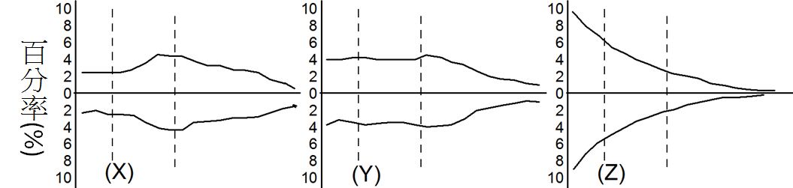
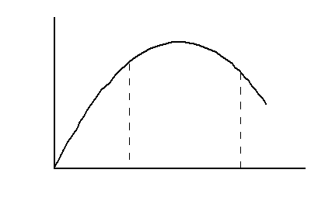
圖15
時間
族
群
大
小（No.）
圖16
（X）
（Y）
（Z）
百
分
率
（%）
(L)
(M)
(N)

(A)X、Y、Z (B)Y、Z、X (C)Z、X、Y
(D)X、Z、Y (E)Y、X、Z (F)Z、Y、X
53. 海洋包圍著臺灣，有近海陸棚，也有接近外洋的大陸斜坡，海洋生態系之組成複雜，下列多樣的水域生態系特性何者正確？
(A)日本鰻之生活史橫跨海洋生態系及河流生態系
(B)石花菜生長於大洋區之透光層，由黑潮輸送到東北水域
(C)牡蠣是河流生態系的消費者，不能忍受海洋生態系潮間帶的逆境
(D)飛魚是海洋生態系淺水區的掠食者，洄游於臺灣海峽的黑潮流域
(E)吳郭魚是臺灣湖泊生態系的特有種，族群量大，也以臺灣鯛為名
54. 族群一辭常見於報章雜誌與大眾口語，生物學中亦然，生物學將它定位於生物體與群集之間。此生物階層之意義及邏輯推論，下列敘述哪些正確？（應選2項）
(A)族群的密度僅單純受環境中適合棲地的面積所限
(B)族群的大小僅單純受環境中所提供食物的多寡所限
(C)同一物種的兩個族群，同域互交機率大於異域雜交
(D)群集中的兩個近似族群其生殖隔離程度，必小於同種的兩個異域族群
(E)群集中的兩個近似族群其空間隔離程度，必小於同種的兩個異域族群
55-56為題組
圖17為智慧手機之內，加速度感測器的放大示意圖。可以簡單看作中央有一個質量為的物體經由力常數為的兩條相同彈簧，與固定端①與②相連接。感測器平放於水平面（紙面）時，兩彈簧的自然長度各為。將手機靜止直立並使其長邊沿著鉛垂線時，質量的物體會像彈簧秤上的重物一樣，先輕微上下振盪，然後達成靜止平衡。人們透過無線傳送的方式，可遠端監視加速度感測器所測得的加速度。某生於時間時，懸空拿著手機（①在上、②在下），並使手機的長邊沿著鉛垂線，在保持靜止一小段時間後釋放，以進行手機沿著鉛垂線方向運動的實驗，依據感測器的讀數紀錄，彈簧力作用於質量為的物體所產生的加速度隨時間的變化如圖18所示。在本題組中，重力與彈簧力以外的作用力均可忽略。依據以上資訊，回答55-56題。
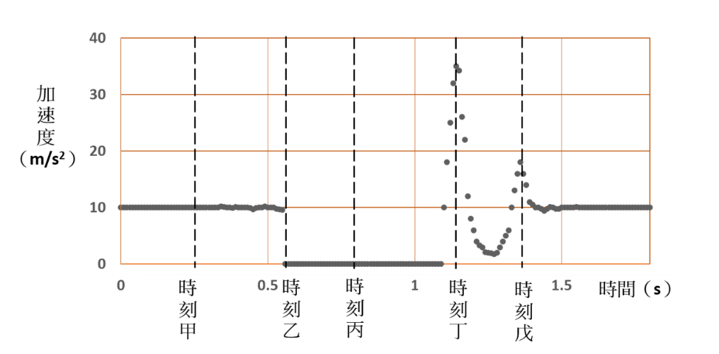
40
30
20
10
時間（s）
加速度（ ）
m/s²
0
0
0.5
1.0
1.5
時刻甲

時刻乙

時刻丙

時刻丁

時刻戊

圖18
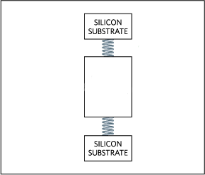
圖17

①固定端

d₁

質量
M
d₂
②固定端

55. 直立靜止的智慧手機可用來測量重力加速度。如果質量為的物體維持靜止時，手機內加速度感測器的上下兩彈簧的長度分別為與且，則該處的重力加速度，其量值為下列何者？
(A) (B) (C)
(D) (E)
56. 若圖18中五條虛線分別代表五個不同時刻，則下列哪一個時刻前後約0.1 s之間，質量的物體是在作手機被放手後的自由落體運動？
(A)甲 (B)乙 (C)丙 (D)丁 (E)戊
57-59為題組
圖19為重力波之示意圖，雙星以緊密而快速的模式互相環繞對方時，會產生以光速向外傳播的重力波。2017年物理諾貝爾獎頒給證實重力波存在的三位物理學家，他們在2015年偵測到一個來自雙黑洞系統產生的重力波訊號，如圖20所示，雙黑洞系統最主要會經歷旋近、合併、而歸於沉靜的過程，在它們彼此旋近過程所產生的重力波，波的振盪會由緩漸急、由弱漸強；而在快速合併的過程中，產生的重力波之頻率與能量則會漸增，最終合併為一時，重力波將歸於沉寂。已知此雙黑洞系統的初質量分別為36 M⊙與29 M⊙，而合併沉靜後，新黑洞之質量會因輻射而減少變為62 M⊙，其中M⊙為太陽的質量（約為）。依據以上資訊，回答57-59題。
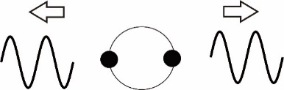
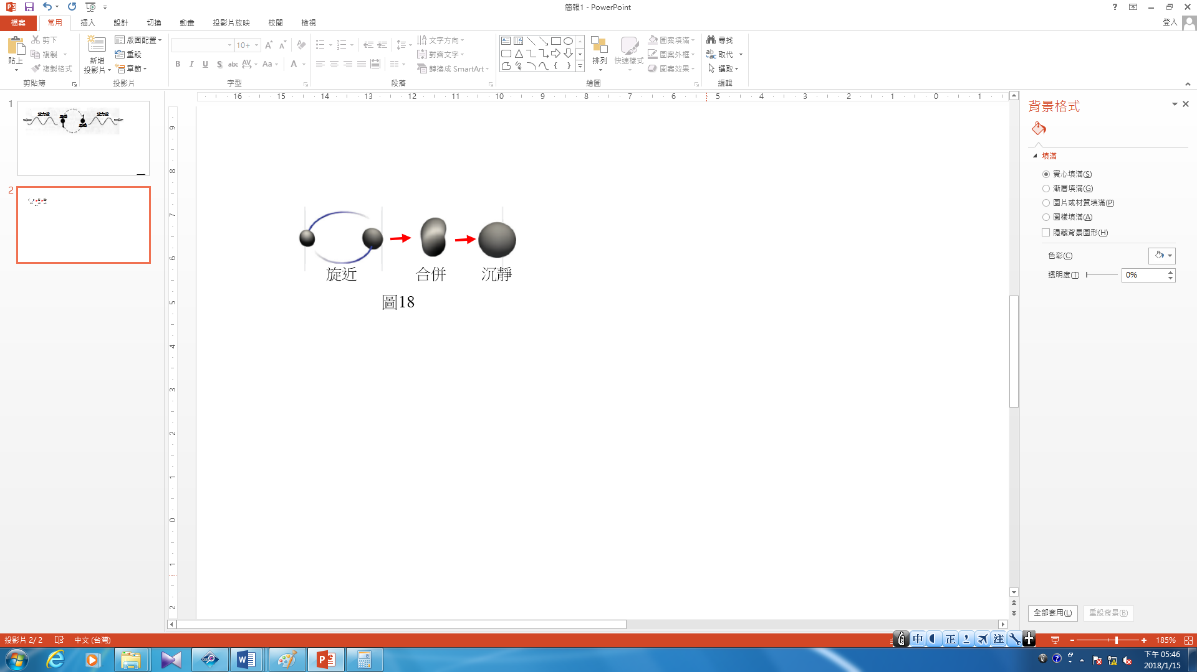
重力波
重力波
圖19
星體
星體
圖20
旋近
合併
沉靜

57. 科學家曾對各種天體過程可能的重力波輻射進行模擬估算，並與實驗偵測到的訊號振幅作比對。下列的重力波訊號（橫軸代表時間，由左向右遞增），何者最適合描述雙黑洞系統經歷圖20所示之過程？
(A) (B) (C) (D) (E)
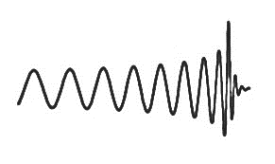

58. 雙黑洞系統經歷旋近、合併、而歸於沉寂的過程，所輻射而出的總能量最接近下列何者？
(A) 3.0 J (B) 65 J (C) (D) (E)
59. 假設光譜紅移量與遠方星系到地球距離的關係如圖21所示，若該雙黑洞系統所屬星系的約為0.1，則其所產生的重力波輻射訊號到達地球約需多少年？
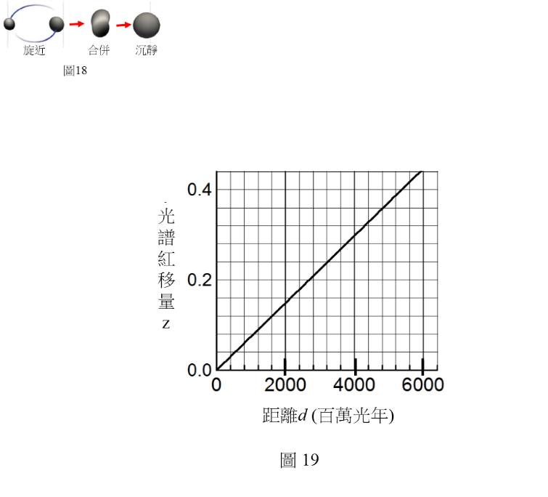
(A) 1300
距離d（百萬光年）
光
譜
紅
移
量
z
0.2
0.4
4000
6000
2000
0
0.0
圖21

(B) 2000
(C)
(D)
(E)

60. 臺灣首枚自主研製的高解析度遙測衛星「福衛五號」，於2017年8月順利升空在距地表720公里處繞地球作接近圓軌道運轉。一般在此高度繞地心作等速圓周運動的衛星，其週期約100分鐘。已知地球半徑約為6400公里。若為特殊目的發射一新衛星，使其沿圓軌道繞行地球一周所需時間約為800分鐘。則此新衛星離地面的高度約為多少公里？
(A) 22000 (B) 16000 (C) 2800 (D) 920 (E) 150
61. 甲、乙兩球在光滑的水平直線軌道上以相反方向作等速率的運動，當發生正面碰撞後，甲球反向以的速率運動，而乙球依原方向繼續以小於的速率運動，則下列敘述哪些正確？（應選2項）
(A)碰撞過程中，甲球的受力量值比乙球的受力量值大
(B)碰撞前後兩球的動量向量和保持不變
(C)碰撞後兩球的動量向量和變小
(D)甲球的質量比乙球的質量小
(E)此碰撞為彈性碰撞
62. 永續發展必須在不超過「環境承載力」之條件下，可持續滿足現在與未來世代之需求，且所採取之措施可為社會接受、符合經濟效益及工程技術可行。以水資源為例，「環境承載力」是指可以供給的最大水資源。現代社會為因應乾旱事件或未來水資源短缺，往往採行以下措施：
甲、蓋水庫或攔河堰 乙、推行節約用水
丙、推行雨水儲集與廢汙水回收 丁、蓋海水淡化廠
戊、抽取地下水
從永續發展的觀點，下列敘述哪些正確？（應選3項）
(A)甲有環保疑慮，等缺水發生時再做就好
(B)乙應盡量兼顧生活品質
(C)丁的水源取之不盡用之不竭，應無條件大力推行
(D)戊需考慮地層下陷與水質問題
(E)上述所有措施中，最符合永續發展精神的是乙與丙
63. 平常我們看到的太陽盤面稱為光球，張角大約為0.5度，日冕包圍在光球四周，通常大得多，張角可延伸達數度。然而除非發生日全食或是利用特殊儀器遮住光球（日全食時所見的太陽日冕層如圖22），肉眼平常無法看到日冕，主要原因為下列哪一項？
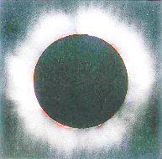
(A)發生日全食時，太陽才有日冕
圖22
(B)日冕密度低，光度也比光球低很多
(C)光球離我們較近，看起來比較明亮
(D)太陽不活躍期間，日冕噴發的現象不明顯
(E)太陽永遠以同一面對著地球，另外一面的日冕被遮住了

64-65為題組
現行使用的國曆為「格里曆」，由教宗格里13世在1582年頒布，之後通行全世界。格里曆是依據太陽在天球上的運動而定，其月份與月相盈虧無關。另月球繞地球造成的月相盈虧週期約為29.53天，而月球公轉一圈的週期，稱為恆星月，約為27.32天。依據前述回答第64-65題。
64. 通常在國曆的一個月中有一次滿月，但偶爾有一個月會發生二次滿月，第二次出現的滿月俗稱「藍月」。一年當中哪個月份一定不會出現「藍月」？
(A) 1月 (B) 2月 (C) 7月
(D) 12月 (E) 每個月都有機會
65. 由於月球繞行地球的軌道並非正圓形，所以在一個公轉週期中有一個近地點及一個遠地點。假設1月16日早上10時月球行經遠地點，月球該年應於下列哪些日期經過近地點？（應選2項）
(A) 1月2日 (B) 1月31日 (C) 2月12日 (D) 2月14日 (E) 2月26日
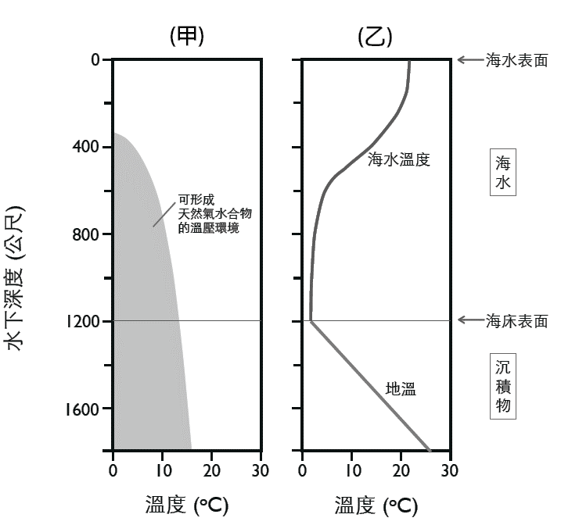
66. 天然氣水合物（俗稱甲烷冰），為甲烷被水冰結構所包裹而形成的冰晶狀固態物質。形成原因為來自較深處沉積物中的天然氣分子被水分子包圍，通常產自低溫高壓的環境中。已知一海域的海床深度約為1200公尺，圖23（甲）中的灰色區域為可形成天然氣水合物的溫度與壓力範圍。某海域的海水溫度與地溫隨深度變化如圖23（乙）所示，則該海域在以下哪個深度可以生成天然氣水合物的礦床？
圖23
溫度（℃）
溫度（℃）
0
10
20
30
0
10
20
30
0
水下深度（公尺）
1600
1200
800
400
（甲）
（乙）
海水
表面
海床
表面
海
水
沉積物
海水溫度
地溫
可形成
天然氣水合物的溫壓環境
(A) 200公尺
(B) 500公尺
(C) 1000公尺
(D) 1400公尺
(E) 1700公尺
67. 地球在形成初期，組成物質曾因經歷高溫熔融過程而依密度重新分布，最終使地球具有分層結構。在這些不同分層結構中有其特有的岩石，例如花岡岩、玄武岩、橄欖岩……等。此外在地表上也常發現鐵隕石，其主要成份為鐵鎳合金。下列有關這三種岩石與鐵隕石的密度比較，哪些正確？（應選2項）
(A)花岡岩＞鐵隕石＞橄欖岩 (B)玄武岩＞花岡岩＞橄欖岩
(C)橄欖岩＞玄武岩＞花岡岩 (D)玄武岩＞橄欖岩＞鐵隕石
(E)鐵隕石＞橄欖岩＞花岡岩
68. 某日，甲、乙、丙、丁四人在各自家中上社群網站一起聊天，且知四人的家分散在（未按順序）臺北、臺中、高雄、與美國洛杉磯。甲突然感覺到有烈震（震度6級），10秒後乙也感覺到弱震（震度3級），又過了7秒丙感覺到中震（震度4級），丁則在甲感到烈震之後18秒才覺得有中震（震度4級）。今已知地震波傳播的速率約為每秒鐘4至6公里，而且上述四人所感覺到的地震分屬兩個不同的地震，則下列四人住處的推論哪些最為可能？（應選2項）（此題中的震度級距，為方便比較均已換為臺灣震度表示形式）
(A)甲住高雄 (B)乙住洛杉磯 (C)丙住洛杉磯 (D)丁住臺中 (E)甲住臺中

